МІНІСТЕРСТВО ОСВІТИ І НАУКИ УКРАЇНИ

ХАРКІВСЬКИЙ НАЦІОНАЛЬНИЙ
УНІВЕРСИТЕТ РАДІОЕЛЕКТРОНІКИ

Кафедра «Програмна інженерія»

ЗВІТ
з практичної роботи №2
з дисципліни «Високорівневі мови програмування та фреймворки»

Виконав: Прийняла:
ст. гр. ПЗПІ-23-3 ст. викладач кафедри ПІ
Сидоров Д.О. Зибіна К.В.

Харків 2026
ПРАКТИЧНЕ ЗАНЯТТЯ № 1. Робота із форматом даних json, робота із запитами - метод fetch(). React.

- Мета роботи
Здобути навички у роботі із форматом даних json, у роботі із запитами та методом tetch.

- Завдання для виконання

Рівень 1
1. Відображення даних про себе:
• Створіть файл HTML з елементом <script>.
• Використовуйте fetch для завантаження JSON-файлу з вашими даними (ім'я, вік, хобі).
• Розпарсіть JSON-файл за допомогою JSON.parse().
• Використовуйте document.createElement() для створення елементів HTML, що відображають ваші дані.

Для виконання цього завдання було створено файл JSON та index.html, сторінка на якій буде відображатись інформація. Для перевірки було використано розширення Live Server.
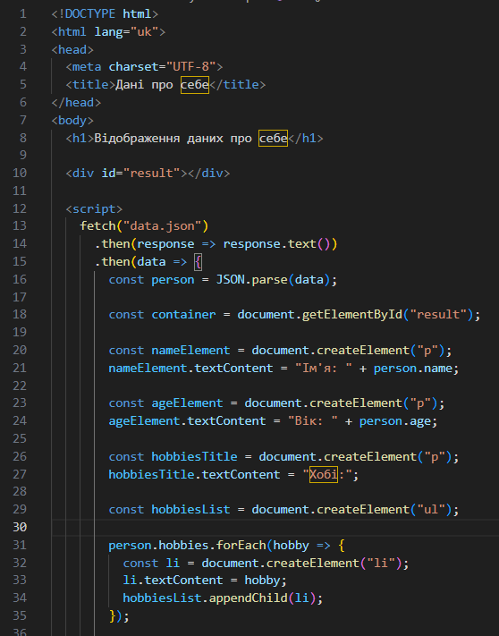
Рисунок 1 – Перша частина коду сторінки

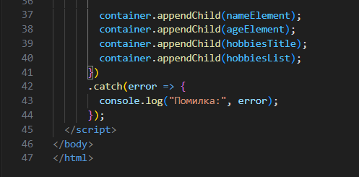
Рисунок 2 - Друга частина коду сторінки

Після написання коду для виведення інформації з файлу JSON, переходимо до live server та перевіряємо, детальніше на рисунку 3.
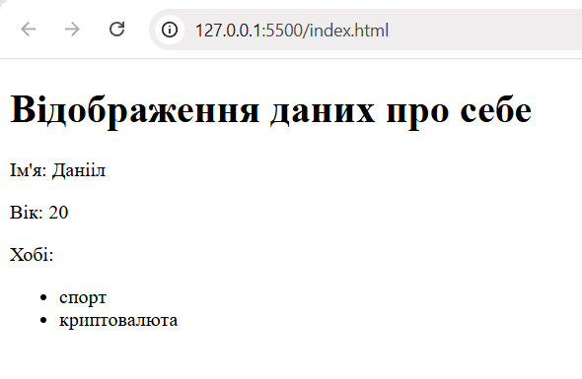
Рисунок 3 – Відображення інформації

Рівень 2
5. Перевірка JSON
Напишіть програму, яка перевіряє, чи даний текст є дійсним JSON.
• Використовуйте вбудовані функції мови програмування або бібліотеки для перевірки JSON.
• Виведіть результат перевірки (дійсний JSON / недійсний JSON).

Для виконання цього завдання було створено новий файл html, за допомогоб якого буде перевірятись правильність написання тексту JSON. Програмний код зображено на рисунку 4.
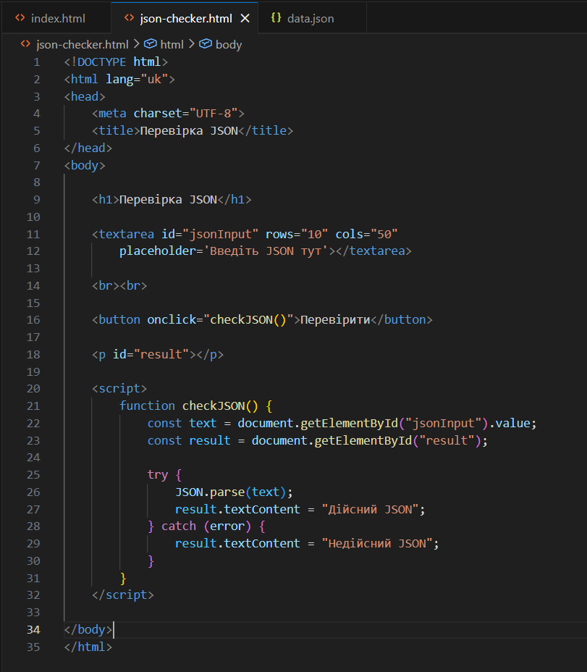
Рисунок 4 – Програмний код перевірки тексту JSON

Для того щоб перевірити чи даний текст є дійсним JSON, переходимо на сторінку, вводимо текст у поле для введення і після натискання на кнопку «Перевірити» отримуємо повідомлення дійсне воно чи ні.
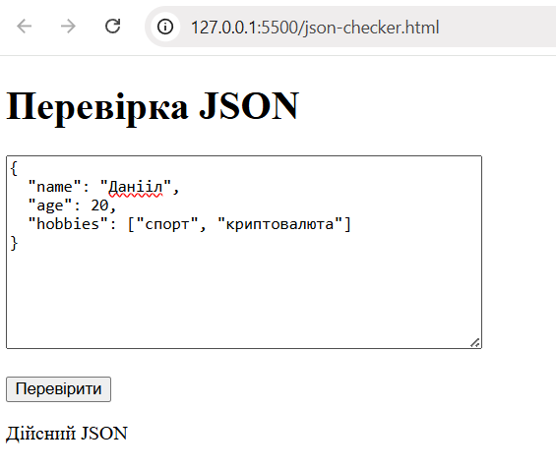
Рисунок 5 – Перевірений текст

Якщо ж у полі де ми введи текст JSON ми напишемо невірний, як приклад, не будемо писати ковичі для ключей, тоді нам надасть відповідь про невірний JSON.
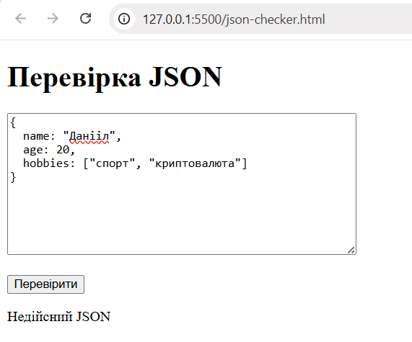
Рисунок 6 – Перевірений текст
Програмний код до усіх завдань зберігається у гітхабі.
Посилання на гітхаб: Посилання

